**Lệnh make và quá trình tạo u-boot.bin**

**Tích hợp các file .o**

**Tìm u-boot.bin của chúng ta?**



Mục tiêu của chúng ta ở đây là u-boot.bin. Các mục tiêu khác chúng ta sẽ không đề cập đến ở đây.

Hãy tìm mục tiêu u-boot.bin trong Makefile.

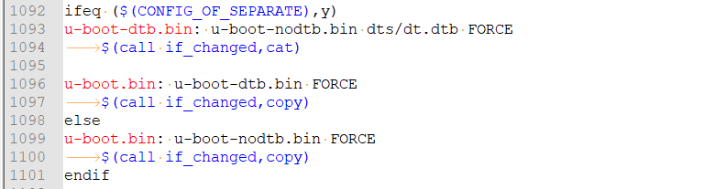

Ở đây macro CONFIG_OF_SEPARATE không thực sự được đặt vì vậy uboot-bin được xác định như sau :

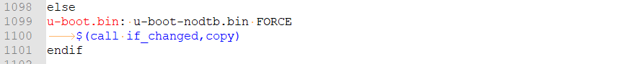

uboot-bin lại phụ thuộc vào u-boot-nodtb.bin. Tìm kiếm phụ thuộc này:



Tìm tiếp đến u-boot.

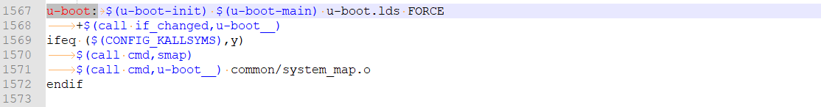

Có thể nói u-boot này rất quan trọng vì nó quyết định đến hoạt động của chúng ta.

u-boot bao gồm có 3 phụ thuộc là :

u-boot-init

u-boot-main

u-boot.lds đây là tập lệnh liên kết không cần thiết để mở rộng.

Mở rộng u-boot-init và u-boot-main



Định nghĩa của u-boot-main rất rõ ràng và xuất hiện ở nhiều nơi trong Makefile. Nhưg head-y này lại không có trong Makefile chính. Ở đây chúng ta thấy trong Makefile chứa :



ARCH ở đây chúng ta đã cấu hình là arm nên sẽ thành :

include arch/arm/Makefile

Mở file này lên và chúng ta sẽ tìm thấy head-y được định nghĩa như sau :



Đây chính là định nghĩa head-y.

Sau đó libs-y được định nghĩa nhiều hơn. Tôi đã thử in ra giá trị của biến u-boot-main và nhận được giá trị như sau :

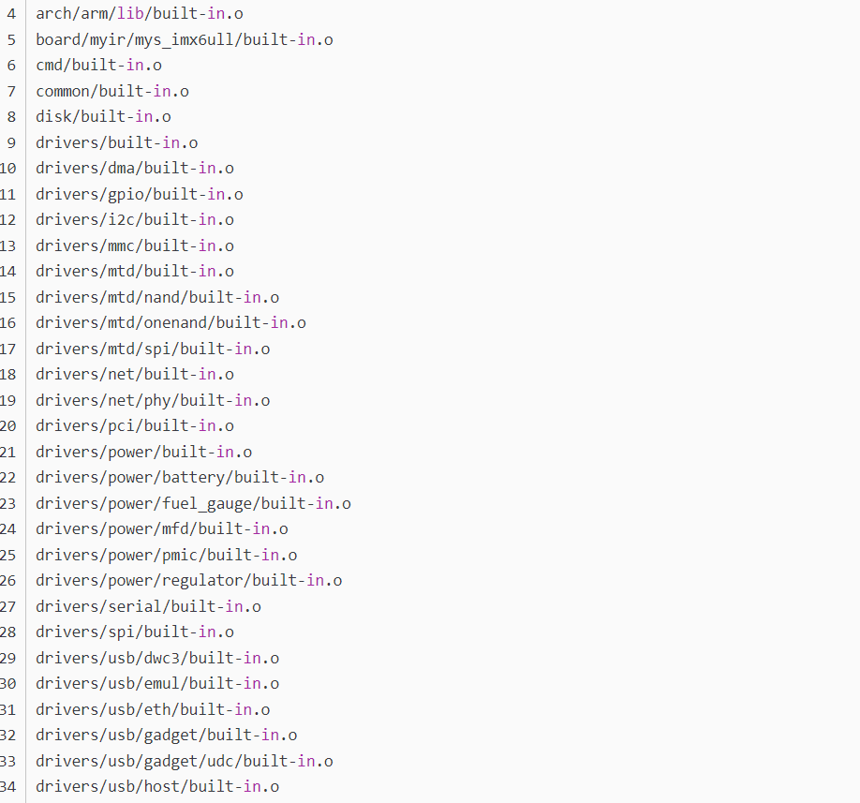

Các mục tiêu của libs-y và heap-y đều có định dạng thống nhất và được phân phối trong các thư mục khác nhau.

Chúng ta kết luận được rằng u-boot được tạo bởi libs-y và heap-y và một số thư viện nội bộ thông qua u-boot.lds.

heap-y là một danh sách các đối tượng start.o

libs-y là một danh sách các đối tượng built-in.o

Ngoài ra ta còn thấy u-boot.init và u-boot.main có 1 phụ thuộc chung :



u-boot-dirs được định nghĩa như sau :



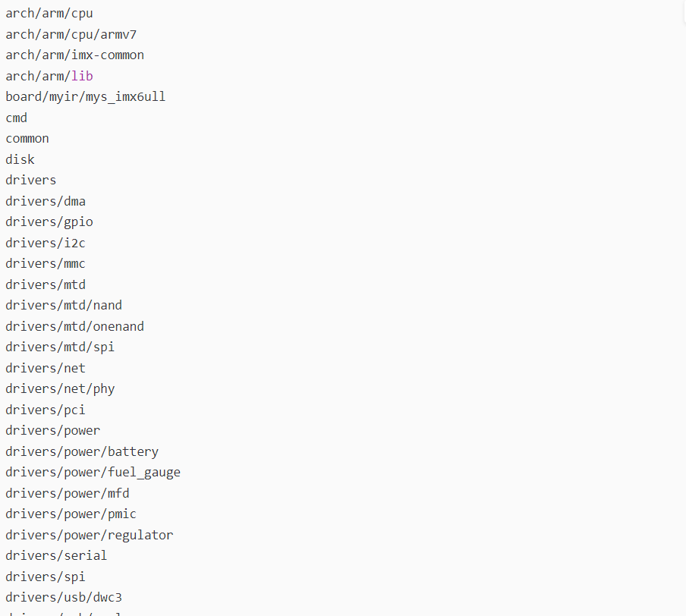

Sau đó u-boot-dirs được nhắm thành mục tiêu tạo thành qui tắc mới .



Chúng ta để ý rằng u-boot-dirs chứa một loạt các đường dẫn như chúng ta đã in thử ở trên.

Ex : u-boot-dirs = arch/arm/cpu arch/arm/cpu/armv7 …..

Lấy thư mục arch/arm/cpu làm ví dụ :

$(Q)$(MAKE) –f $(srctree)/scripts/Makefile.build obj=arch/arm/cpu.

Ở đây Make.build sử dụng obj là các thư mục bên trong u-boot-dirs

Mở Makefile.build tìm đối tượng obj



builtin-target := arch/arm/cpu/built-in.o

builtin-target có qui tắc xây dựng như sau:



Quy tắc này dựa trên $(obj-y) và biến obj-y được đưa vào Make.build bằng cách include một Makefile khác dựa trên tham số obj.



Với obj = arch/arm/cpu làm ví dụ ta có :

Include ./arch/arm/cpu/Makefile.

Trong Makefile này obj-y được xác định theo cấu hình.